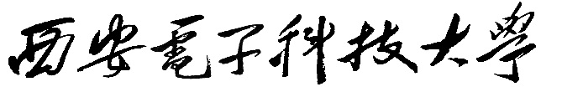

A级达标线上测试报告



**学院** **专业**

**行政班级**

**学号**

**姓名**

**邮箱**

**手机** **完成日期**

**成绩**

# 题目名称：基于stm32f103微控制器的电炉温度控制仿真系统

一、题目要求

使用 stm32f103 微控制器，搭建一个闭环电炉控制系统。

二、设计思路

软件环境：Proteus8.8仿真软件、Keil软件开发系统、STM32CubeMX

系统框图：

显示

控制驱动

STM32F103

电炉

（oven）

AD

（cpu自带）

温度传感器

（电炉自带）

设计思路：

微控制器与LCD连接方式：

PA0---D0  
PA1---D1  
PA2---D2  
PA3---D3  
PA4---D4  
PA5---D5  
PA6---D6  
PA7---D7  
PA13---E  
PA14---RW  
PA15---RS

刷新时间指示灯与微控制器的PA11相连。

继电器的控制端与微控制器的PA12连接。继电器的另外一个控制端接上12v的电源。

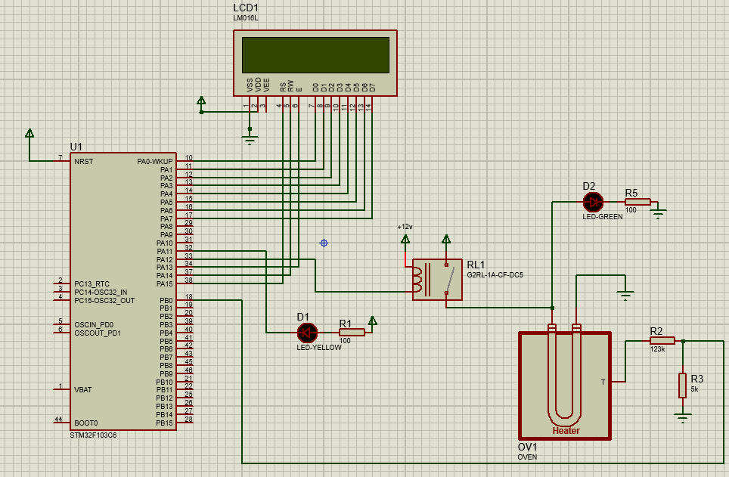

三、仿真结果展示

首先，点击仿真，Oven的Heater开始缓慢上升，温度从25°开始，电炉一直运行，温度传感器测的温度慢慢上升，D1每变换一次，温度显示器更新一下温度，到达预定温度（40°）D2灯灭，但是电炉有余温，温度还会一直上升，直到电炉Heater降为0%。

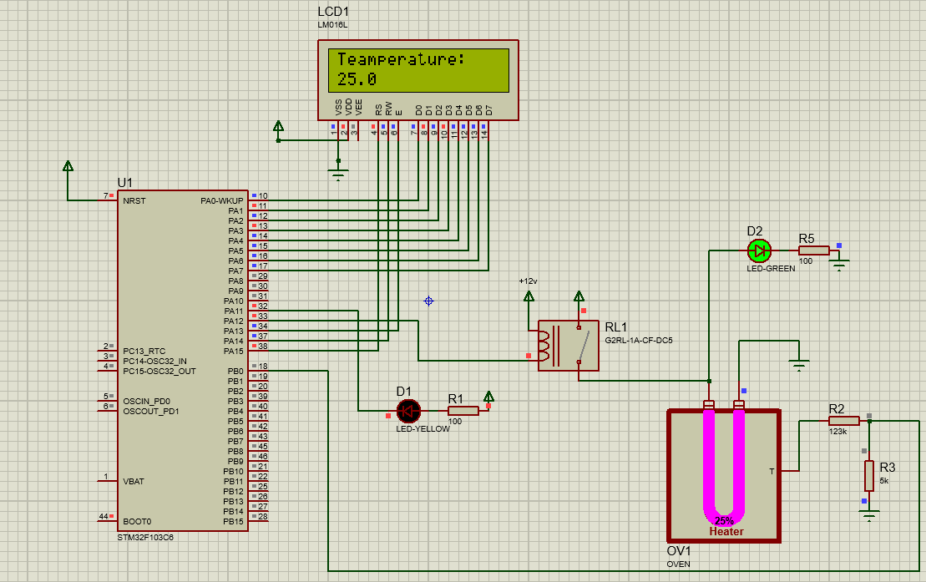

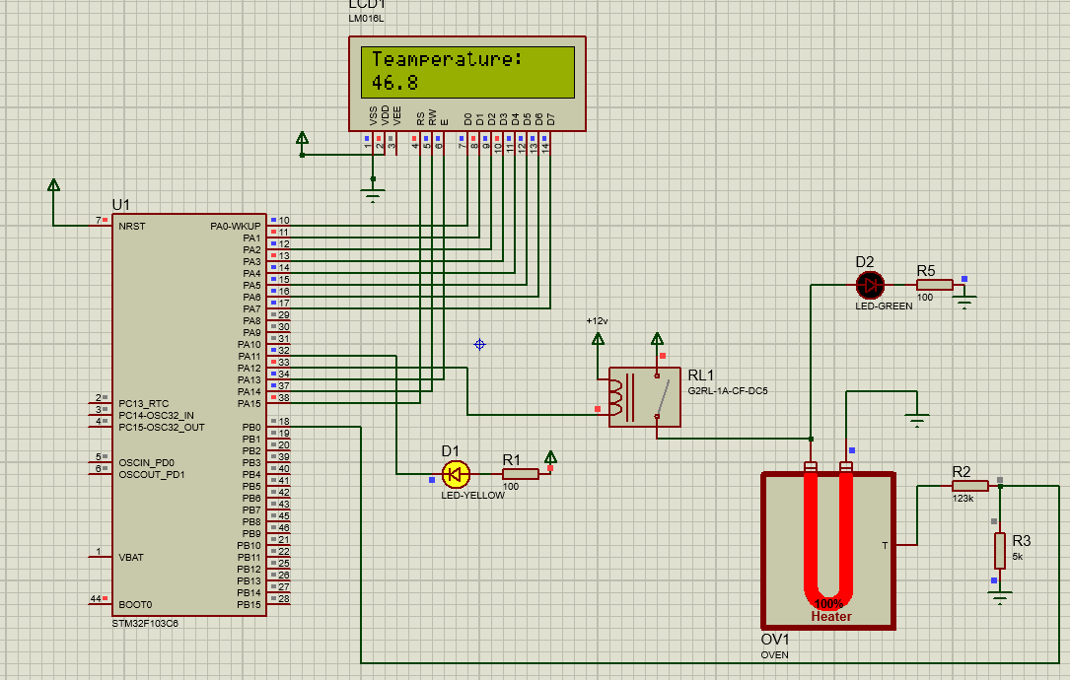

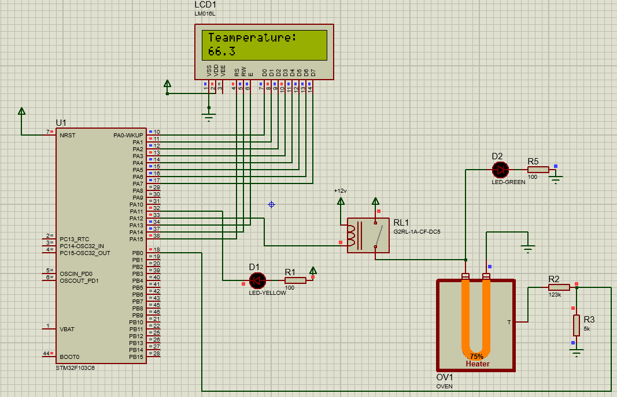

四、参考文献

[1] 温茹涵. 基于STM32的模糊PID温度控制系统[D].

[2] ybhuangfugui. Keil（MDK-ARM）介绍、下载、安装与注册 [EB/OL].https://blog.csdn.net/ybhuangfugui/article/details/51501781, 2016-05-25.

[3] SunWorshipper99. Protues8.8安装包、详细破解教程、安装常见问题解决办法总结[EB/OL]. https://blog.csdn.net/sunlight_90/article/details/90274333. 2019-05-16

五、程序代码

1. /* USER CODE BEGIN Header */
2. /**
3. ******************************************************************************
4. * @file           : main.c
5. * @brief          : Main program body
6. ******************************************************************************
7. * @attention
8. *
9. * <h2><center>© Copyright (c) 2020 STMicroelectronics.
10. * All rights reserved.</center></h2>
11. *
12. * This software component is licensed by ST under BSD 3-Clause license,
13. * the "License"; You may not use this file except in compliance with the
14. * License. You may obtain a copy of the License at:
15. *                        opensource.org/licenses/BSD-3-Clause
16. *
17. ******************************************************************************
18. */
19. /* USER CODE END Header */
21. /* Includes ------------------------------------------------------------------*/
22. #include "main.h"
24. /* Private includes ----------------------------------------------------------*/
25. /* USER CODE BEGIN Includes */
26. #include "stdio.h"
27. #include "string.h"
28. /* USER CODE END Includes */
30. /* Private typedef -----------------------------------------------------------*/
31. /* USER CODE BEGIN PTD */
33. /* USER CODE END PTD */
35. /* Private define ------------------------------------------------------------*/
36. /* USER CODE BEGIN PD */
38. /* USER CODE END PD */
40. /* Private macro -------------------------------------------------------------*/
41. /* USER CODE BEGIN PM */
43. /* USER CODE END PM */
45. /* Private variables ---------------------------------------------------------*/
46. ADC_HandleTypeDef hadc1;
48. TIM_HandleTypeDef htim3;
50. /* USER CODE BEGIN PV */
51. uint8_t **const** table1[] = "Teamperature:";
52. **char** buff[10];
53. /* USER CODE END PV */
55. /* Private function prototypes -----------------------------------------------*/
56. **void** SystemClock_Config(**void**);
57. **static** **void** MX_GPIO_Init(**void**);
58. **static** **void** MX_ADC1_Init(**void**);
59. **static** **void** MX_TIM3_Init(**void**);
60. /* USER CODE BEGIN PFP */
62. /* USER CODE END PFP */
64. /* Private user code ---------------------------------------------------------*/
65. /* USER CODE BEGIN 0 */
66. **void** printFloat(**float** value){
67. **int** tmp,tmp1;
68. tmp = (**int**)value;
69. tmp1 = (**int**)((value-tmp)*10)%10;
70. sprintf(&buff[0],"%d.%d\r\n",tmp,tmp1);
71. }
72. **void** Delay_us(**int** us){
73. unsigned **short** differ = 0xffff-us-5;
74. __HAL_TIM_SET_COUNTER(&htim3,differ);
75. HAL_TIM_Base_Start(&htim3);
76. **while**(differ<0xffff-6)
77. differ = __HAL_TIM_GET_COUNTER(&htim3);
78. HAL_TIM_Base_Stop(&htim3);
80. }
81. **void** LcdWriteCom(uint8_t com){
82. Delay_us(20) ;
83. GPIOA->BSRR = 0x00ff0000;
84. GPIOA->BSRR = (com) ;
85. HAL_GPIO_WritePin (GPIOA,GPIO_PIN_15,GPIO_PIN_RESET) ;
86. HAL_GPIO_WritePin (GPIOA,GPIO_PIN_14,GPIO_PIN_RESET) ;
87. HAL_GPIO_WritePin (GPIOA,GPIO_PIN_13,GPIO_PIN_RESET) ;
88. Delay_us(10) ;
89. HAL_GPIO_WritePin(GPIOA,GPIO_PIN_13,GPIO_PIN_SET) ;
90. Delay_us(10) ;
91. HAL_GPIO_WritePin(GPIOA, GPIO_PIN_13,GPIO_PIN_RESET) ;
92. Delay_us(10) ;
93. Delay_us(20) ;
94. }
95. **void** LcdWriteDate (uint8_t date){
96. Delay_us(20) ;
98. GPIOA->BSRR = 0x00ff0000;
100. GPIOA->BSRR = (date) ;
102. HAL_GPIO_WritePin (GPIOA,GPIO_PIN_15,GPIO_PIN_SET) ;
103. HAL_GPIO_WritePin (GPIOA,GPIO_PIN_14,GPIO_PIN_RESET) ;
104. HAL_GPIO_WritePin (GPIOA,GPIO_PIN_13,GPIO_PIN_RESET) ;
105. Delay_us (10) ;
106. HAL_GPIO_WritePin (GPIOA,GPIO_PIN_13,GPIO_PIN_SET) ;
107. Delay_us(10) ;
108. HAL_GPIO_WritePin(GPIOA,GPIO_PIN_13,GPIO_PIN_RESET) ;
109. Delay_us(10) ;
110. }
111. **void** LCD1602Init (**void**){
113. uint8_t index=0;
115. HAL_Delay(100) ;
117. LcdWriteCom(0x38); //???16*2?????8????????cdWriteCom(0x0c); //?€???????????????
119. LcdWriteCom(0x0c);
120. LcdWriteCom (0x06);//?????????????€
122. LcdWriteCom(0x01) ;//???
124. HAL_Delay(100) ;//????€????????????LCD1602???
125. LcdWriteCom(0x80);//?????????????€???
127. **for** (index=0; index<13; index++)
128. LcdWriteDate (table1 [index]); //????
130. }
131. **void** LCD1602WriteCommand(uint8_t comm){
132. LcdWriteCom(0xc0+14);
133. LcdWriteDate(comm);
134. }
135. /* USER CODE END 0 */
137. /**
138. * @brief  The application entry point.
139. * @retval int
140. */
141. **int** main(**void**)
142. {
143. /* USER CODE BEGIN 1 */
144. uint16_t adc_v;
145. uint8_t i;
146. /* USER CODE END 1 */

149. /* MCU Configuration--------------------------------------------------------*/
151. /* Reset of all peripherals, Initializes the Flash interface and the Systick. */
152. HAL_Init();
154. /* USER CODE BEGIN Init */
156. /* USER CODE END Init */
158. /* Configure the system clock */
159. SystemClock_Config();
161. /* USER CODE BEGIN SysInit */
163. /* USER CODE END SysInit */
165. /* Initialize all configured peripherals */
166. MX_GPIO_Init();
167. MX_ADC1_Init();
168. MX_TIM3_Init();
169. /* USER CODE BEGIN 2 */
170. HAL_ADCEx_Calibration_Start(&hadc1);
171. LCD1602Init();
172. HAL_Delay(10);
173. /* USER CODE END 2 */
175. /* Infinite loop */
176. /* USER CODE BEGIN WHILE */
177. **while** (1)
178. {
179. /* USER CODE END WHILE */
181. /* USER CODE BEGIN 3 */
182. HAL_GPIO_TogglePin(GPIOA,GPIO_PIN_11);
183. HAL_ADC_Start(&hadc1);
184. HAL_ADC_PollForConversion(&hadc1,50);
185. **if**(HAL_IS_BIT_SET(HAL_ADC_GetState(&hadc1),HAL_ADC_STATE_REG_EOC)){
186. adc_v = HAL_ADC_GetValue(&hadc1);
187. printFloat((**float**)adc_v*128/4096);
188. LcdWriteCom(0xc0);
189. **for**(i =0;i<strlen(buff);i++){
190. LcdWriteDate(buff[i]);
191. }
192. }
193. **int** mypos = 40;//我的学号46，预定温度35+（4+6）/2 = 40
194. **if** ((**float**)adc_v*128/4096>mypos){
195. HAL_GPIO_WritePin(GPIOA,GPIO_PIN_12,GPIO_PIN_SET);
196. }**else**
197. HAL_GPIO_WritePin(GPIOA,GPIO_PIN_12,GPIO_PIN_RESET);
199. HAL_Delay(500);
200. }
201. /* USER CODE END 3 */
202. }
204. /**
205. * @brief System Clock Configuration
206. * @retval None
207. */
208. **void** SystemClock_Config(**void**)
209. {
210. RCC_OscInitTypeDef RCC_OscInitStruct = {0};
211. RCC_ClkInitTypeDef RCC_ClkInitStruct = {0};
212. RCC_PeriphCLKInitTypeDef PeriphClkInit = {0};
214. /** Initializes the CPU, AHB and APB busses clocks
215. */
216. RCC_OscInitStruct.OscillatorType = RCC_OSCILLATORTYPE_HSE;
217. RCC_OscInitStruct.HSEState = RCC_HSE_ON;
218. RCC_OscInitStruct.HSEPredivValue = RCC_HSE_PREDIV_DIV1;
219. RCC_OscInitStruct.HSIState = RCC_HSI_ON;
220. RCC_OscInitStruct.PLL.PLLState = RCC_PLL_ON;
221. RCC_OscInitStruct.PLL.PLLSource = RCC_PLLSOURCE_HSE;
222. RCC_OscInitStruct.PLL.PLLMUL = RCC_PLL_MUL9;
223. **if** (HAL_RCC_OscConfig(&RCC_OscInitStruct) != HAL_OK)
224. {
225. Error_Handler();
226. }
227. /** Initializes the CPU, AHB and APB busses clocks
228. */
229. RCC_ClkInitStruct.ClockType = RCC_CLOCKTYPE_HCLK|RCC_CLOCKTYPE_SYSCLK
230. |RCC_CLOCKTYPE_PCLK1|RCC_CLOCKTYPE_PCLK2;
231. RCC_ClkInitStruct.SYSCLKSource = RCC_SYSCLKSOURCE_PLLCLK;
232. RCC_ClkInitStruct.AHBCLKDivider = RCC_SYSCLK_DIV1;
233. RCC_ClkInitStruct.APB1CLKDivider = RCC_HCLK_DIV2;
234. RCC_ClkInitStruct.APB2CLKDivider = RCC_HCLK_DIV1;
236. **if** (HAL_RCC_ClockConfig(&RCC_ClkInitStruct, FLASH_LATENCY_2) != HAL_OK)
237. {
238. Error_Handler();
239. }
240. PeriphClkInit.PeriphClockSelection = RCC_PERIPHCLK_ADC;
241. PeriphClkInit.AdcClockSelection = RCC_ADCPCLK2_DIV6;
242. **if** (HAL_RCCEx_PeriphCLKConfig(&PeriphClkInit) != HAL_OK)
243. {
244. Error_Handler();
245. }
246. }
248. /**
249. * @brief ADC1 Initialization Function
250. * @param None
251. * @retval None
252. */
253. **static** **void** MX_ADC1_Init(**void**)
254. {
256. /* USER CODE BEGIN ADC1_Init 0 */
258. /* USER CODE END ADC1_Init 0 */
260. ADC_ChannelConfTypeDef sConfig = {0};
262. /* USER CODE BEGIN ADC1_Init 1 */
264. /* USER CODE END ADC1_Init 1 */
265. /** Common config
266. */
267. hadc1.Instance = ADC1;
268. hadc1.Init.ScanConvMode = ADC_SCAN_DISABLE;
269. hadc1.Init.ContinuousConvMode = DISABLE;
270. hadc1.Init.DiscontinuousConvMode = DISABLE;
271. hadc1.Init.ExternalTrigConv = ADC_SOFTWARE_START;
272. hadc1.Init.DataAlign = ADC_DATAALIGN_RIGHT;
273. hadc1.Init.NbrOfConversion = 1;
274. **if** (HAL_ADC_Init(&hadc1) != HAL_OK)
275. {
276. Error_Handler();
277. }
278. /** Configure Regular Channel
279. */
280. sConfig.Channel = ADC_CHANNEL_8;
281. sConfig.Rank = ADC_REGULAR_RANK_1;
282. sConfig.SamplingTime = ADC_SAMPLETIME_239CYCLES_5;
283. **if** (HAL_ADC_ConfigChannel(&hadc1, &sConfig) != HAL_OK)
284. {
285. Error_Handler();
286. }
287. /* USER CODE BEGIN ADC1_Init 2 */
289. /* USER CODE END ADC1_Init 2 */
291. }
293. /**
294. * @brief TIM3 Initialization Function
295. * @param None
296. * @retval None
297. */
298. **static** **void** MX_TIM3_Init(**void**)
299. {
301. /* USER CODE BEGIN TIM3_Init 0 */
303. /* USER CODE END TIM3_Init 0 */
305. TIM_ClockConfigTypeDef sClockSourceConfig = {0};
306. TIM_MasterConfigTypeDef sMasterConfig = {0};
308. /* USER CODE BEGIN TIM3_Init 1 */
310. /* USER CODE END TIM3_Init 1 */
311. htim3.Instance = TIM3;
312. htim3.Init.Prescaler = 72-1;
313. htim3.Init.CounterMode = TIM_COUNTERMODE_UP;
314. htim3.Init.Period = 5000;
315. htim3.Init.ClockDivision = TIM_CLOCKDIVISION_DIV1;
316. htim3.Init.AutoReloadPreload = TIM_AUTORELOAD_PRELOAD_DISABLE;
317. **if** (HAL_TIM_Base_Init(&htim3) != HAL_OK)
318. {
319. Error_Handler();
320. }
321. sClockSourceConfig.ClockSource = TIM_CLOCKSOURCE_INTERNAL;
322. **if** (HAL_TIM_ConfigClockSource(&htim3, &sClockSourceConfig) != HAL_OK)
323. {
324. Error_Handler();
325. }
326. sMasterConfig.MasterOutputTrigger = TIM_TRGO_RESET;
327. sMasterConfig.MasterSlaveMode = TIM_MASTERSLAVEMODE_DISABLE;
328. **if** (HAL_TIMEx_MasterConfigSynchronization(&htim3, &sMasterConfig) != HAL_OK)
329. {
330. Error_Handler();
331. }
332. /* USER CODE BEGIN TIM3_Init 2 */
334. /* USER CODE END TIM3_Init 2 */
336. }
338. /**
339. * @brief GPIO Initialization Function
340. * @param None
341. * @retval None
342. */
343. **static** **void** MX_GPIO_Init(**void**)
344. {
345. GPIO_InitTypeDef GPIO_InitStruct = {0};
347. /* GPIO Ports Clock Enable */
348. __HAL_RCC_GPIOD_CLK_ENABLE();
349. __HAL_RCC_GPIOA_CLK_ENABLE();
350. __HAL_RCC_GPIOB_CLK_ENABLE();
352. /*Configure GPIO pin Output Level */
353. HAL_GPIO_WritePin(GPIOA, GPIO_PIN_0|GPIO_PIN_1|GPIO_PIN_2|GPIO_PIN_3
354. |GPIO_PIN_4|GPIO_PIN_5|GPIO_PIN_6|GPIO_PIN_7
355. |GPIO_PIN_11|GPIO_PIN_12|GPIO_PIN_13|GPIO_PIN_14
356. |GPIO_PIN_15, GPIO_PIN_RESET);
358. /*Configure GPIO pins : PA0 PA1 PA2 PA3
359. PA4 PA5 PA6 PA7
360. PA11 PA12 PA13 PA14
361. PA15 */
362. GPIO_InitStruct.Pin = GPIO_PIN_0|GPIO_PIN_1|GPIO_PIN_2|GPIO_PIN_3
363. |GPIO_PIN_4|GPIO_PIN_5|GPIO_PIN_6|GPIO_PIN_7
364. |GPIO_PIN_11|GPIO_PIN_12|GPIO_PIN_13|GPIO_PIN_14
365. |GPIO_PIN_15;
366. GPIO_InitStruct.Mode = GPIO_MODE_OUTPUT_PP;
367. GPIO_InitStruct.Pull = GPIO_NOPULL;
368. GPIO_InitStruct.Speed = GPIO_SPEED_FREQ_LOW;
369. HAL_GPIO_Init(GPIOA, &GPIO_InitStruct);
371. }
373. /* USER CODE BEGIN 4 */
375. /* USER CODE END 4 */
377. /**
378. * @brief  This function is executed in case of error occurrence.
379. * @retval None
380. */
381. **void** Error_Handler(**void**)
382. {
383. /* USER CODE BEGIN Error_Handler_Debug */
384. /* User can add his own implementation to report the HAL error return state */
386. /* USER CODE END Error_Handler_Debug */
387. }
389. #ifdef  USE_FULL_ASSERT
390. /**
391. * @brief  Reports the name of the source file and the source line number
392. *         where the assert_param error has occurred.
393. * @param  file: pointer to the source file name
394. * @param  line: assert_param error line source number
395. * @retval None
396. */
397. **void** assert_failed(uint8_t *file, uint32_t line)
398. {
399. /* USER CODE BEGIN 6 */
400. /* User can add his own implementation to report the file name and line number,
401. tex: printf("Wrong parameters value: file %s on line %d\r\n", file, line) */
402. /* USER CODE END 6 */
403. }
404. #endif /* USE_FULL_ASSERT */
406. /************************ (C) COPYRIGHT STMicroelectronics *****END OF FILE****/